**<ID Requerimiento 124>**

**Nombre del Requerimiento:** **AGS: Automatizar el proceso de asignación de título de autorización.**

## Tabla de Versiones y Modificaciones

| Versión | Descripción del cambio | Responsable de la Versión | Fecha |
| --- | --- | --- | --- |
| 1 | Creación del documento. | Edward Bárcenas Camacho | 02/10/2019 |
| 1.1 | Versión aprobada para firma | Sergio Valverde Lopez | 31/10/2019 |

**TABLA DE CONTENIDO**

Tabla de Versiones y Modificaciones 1

Módulo: <Cancelación> 2

ESTILOS 2

Descripción de Elementos 3

Descripción de Campos 3

Módulo: < Cancelación> 6

ESTILOS 6

Descripción de Elementos 6

Descripción de Campos 8

Módulo: < Cancelación> 15

ESTILOS 15

Descripción de Elementos 17

Descripción de Campos 19

Módulo: <Cancelacion> 28

ESTILOS 28

Descripción de Elementos 28

Descripción de Campos 29

Módulo: <Firma> 31

ESTILOS 31

Descripción de Elementos 31

Descripción de Campos 32

ANEXOS 35

Módulo: <Cancelación>

ESTILOS

|  |  |
| --- | --- |
| Nombre de la Pantalla: | Títulos de autorización otorgados |
| Objetivo: | El objetivo de la pantalla es permitir visualizar los títulos con los que cuenta en la bandeja de entrada para dar seguimiento. |
| Casos de uso relacionados: | 02_934_ECU_Cancelar_titulo |
|  |  |

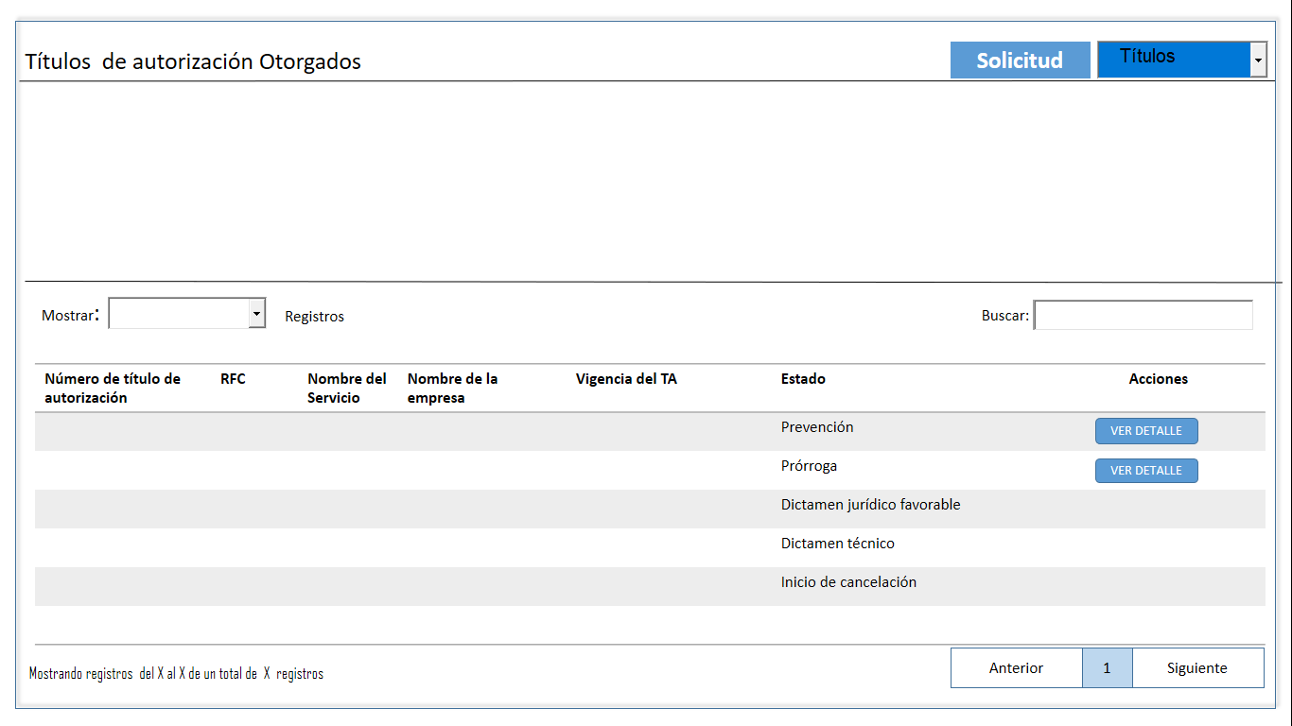

Descripción de Elementos

|  |  |
| --- | --- |
| **Elemento** | **Descripción** |
| Títulos de autorización Otorgados | Etiqueta que muestra el nombre de la pantalla |
|  |  |
| Solicitud | Etiqueta de indica el nombre del menú Solicitud |
| Títulos | Etiqueta de indica el nombre del menú Títulos |
| Mostrar registros | Lista desplegable que permite la selección de cuantos registros ver en pantalla |
| RFC | Columna que muestra el RFC de la empresa |
| Número de título de autorización | Columna que muestra el número del título |
| Nombre de la empresa | Columna que muestra la razón social |
| Servicio | Columna que muestra el servicio del título |
| Fecha de Término | Columna que muestra la fecha de Término |
| Estado | Columna que muestra el estado del título |
| Acciones | Columna que muestra las acciones que se pueden realizar en un título |
| Ver Detalle | Botón que detona la funcionalidad de ver el detalle del título |
| Buscar | Caja de texto que permite ingresar un parámetro de búsqueda |
| Mostrando registros del X al X de un total de X registros | Etiqueta de texto que muestra la leyenda Mostrando registros del X al X de un total de X registros |
| Anterior | Botón que detona la funcionalidad de avanzar a la anterior pagina |
| Siguiente | Botón que detona la funcionalidad de avanzar a la siguiente pagina |

Descripción de Campos

|  |  |  |  |  |  |  |
| --- | --- | --- | --- | --- | --- | --- |
| **Elemento** | **Tipo** | **Longitud** | **Nivel de Acceso**  **(L, E, S)** | **Descripción del Campo** | **Fórmulas** | **Precisiones** |
| Actualizaciones | Texto | 25 | L | Etiqueta que muestra el nombre de la pantalla | N/A | N/A |
| Solicitud | Texto | 25 | S | Etiqueta de texto que indica el nombre del menú Solicitud | N/A | N/A |
| Títulos | Texto | 25 | S | Etiqueta de texto que indica el nombre del menú Títulos | N/A | N/A |
| Mostrar registros | Numérico | N/A | S | Lista desplegable que permite la selección de cuantos registros ver en pantalla | N/A | Debe permitir seleccionar cuantos registros deben mostrarse en pantalla de la Lista desplegable:  • 10  • 25  • 50  • 100  • Todos  (RNA012) |
| RFC | Alfanumérico | 12 | L | Caja de texto que muestra el RFC de la empresa | N/A | Formato a 12 posiciones para empresa y para administración a 13 posiciones  (RNA001) |
| Número de título de autorización | Texto | 10 | L | Columna que muestra el número del título | N/A | N/A |
| Nombre de la empresa | Texto | 15 | L | Columna que muestra la razón social | N/A | El campo **“Razón social”** se debe de cambiar por el de **“Nombre de la Empresa”** este cambio aplica a todos los artefactos donde se menciona el campo **“Razón social”** |
| Servicio | Texto | 15 | L | Columna que muestra el servicio del título | N/A | N/A |
| Fecha Término | Fecha | 10 | L | Columna que muestra la fecha de Término | N/A | Formato DD/MM/AAAA |
| Estado | Texto | 15 | L | Columna que muestra el estado del título | N/A | N/A |
| Acciones | Texto | 8 | L | Columna que muestra las acciones que se pueden realizar en un título | N/A | N/A |
| Ver Detalle | Botón | N/A | S | Botón que detona la funcionalidad de ver el detalle del título | N/A | N/A |
| Buscar | Caja de Texto | 25 | E | Caja de texto que permite ingresar un parámetro de búsqueda | N/A | N/A |
| Mostrando registros del X al X de un total de X registros | Alfanumérico | 25 | L | Etiqueta de texto que muestra la leyenda Mostrando registros del X al X de un total de X registros | N/A | N/A |
| Anterior | Botón | N/A | S | Botón que detona la funcionalidad de avanzar a la anterior pagina | N/A | N/A |
| Siguiente | Botón | N/A | S | Botón que detona la funcionalidad de avanzar a la siguiente pagina | N/A | N/A |

Módulo: < Cancelación>

ESTILOS

|  |  |
| --- | --- |
| Nombre de la Pantalla: | **Actualización** |
| Objetivo: | El objetivo de la pantalla es permitir visualizar al contribuyente ver el detalle de un título |
| Casos de uso relacionados: | 02_934_ECU_Cancelar_titulo |
|  |  |

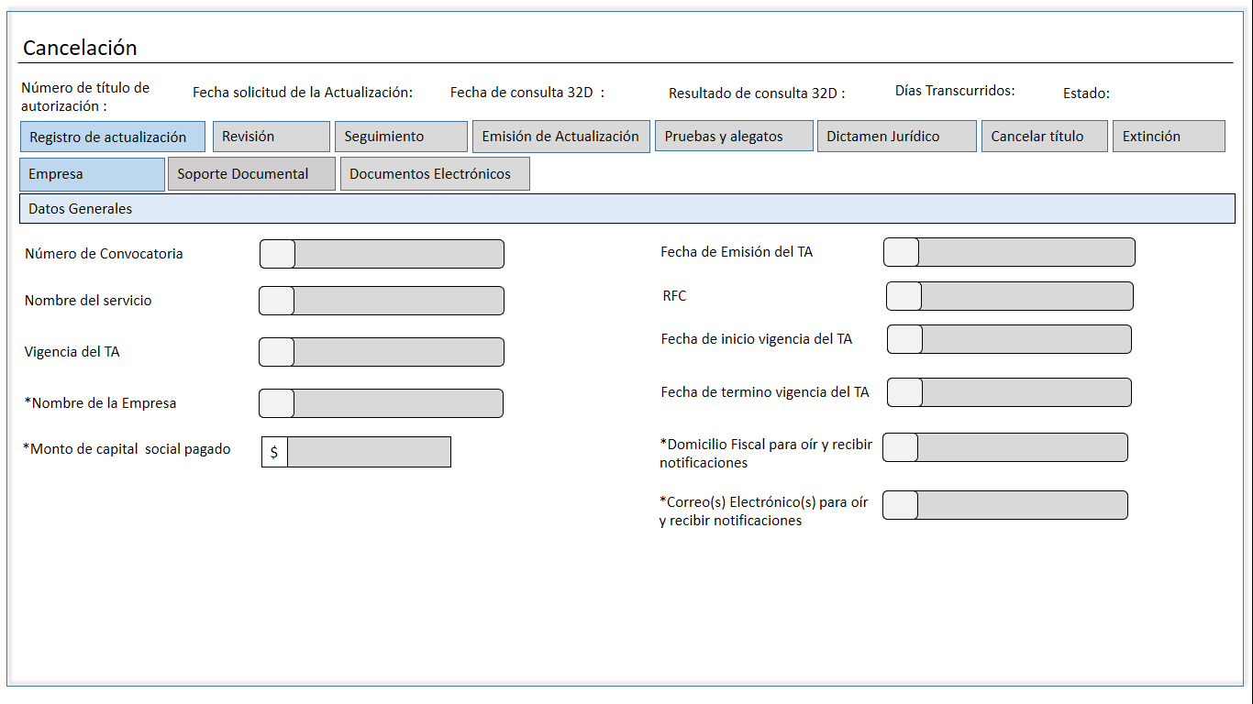

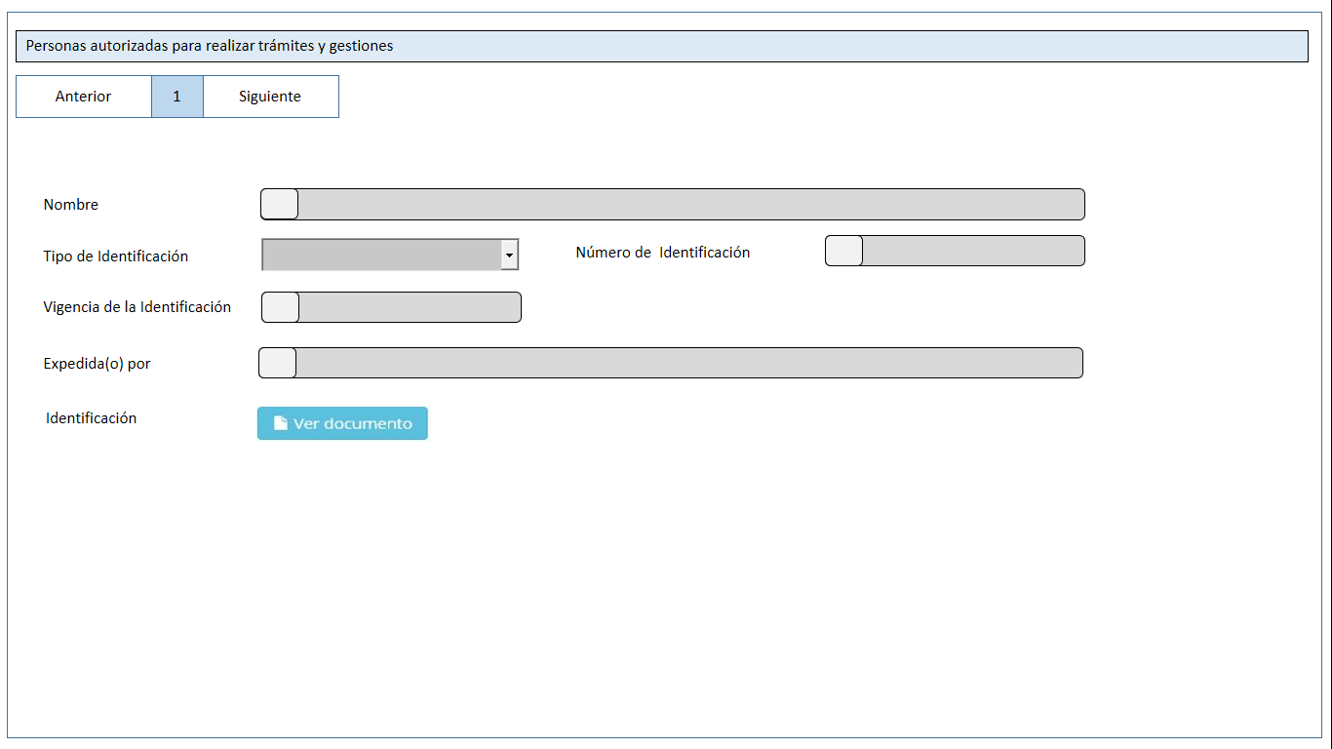

Descripción de Elementos

|  |  |
| --- | --- |
| **Elemento** | **Descripción** |
| Cancelación | Etiqueta de texto que indica el nombre de la pantalla |
| Número de título de autorización | Caja de texto que muestra el número de título de autorización |
| Fecha solicitud de la actualización | Caja de texto que muestra la fecha de solicitud de actualización del título de autorización |
| Fecha de consulta 32D | Caja de texto que muestra al fecha de consulta 32D |
| Resultado de consulta 32D | Caja de texto que muestra el resultado que se obtuvo de 32D |
| Días transcurridos | Etiqueta de texto que muestra los días transcurridos del título que se está consultando |
| Estado | Caja de texto que muestra el estatus de la actualización |
| Registro de actualización | Pestaña que permite revisar el registro de la actualización del T.A. |
| Revisión | Pestaña que permite dar seguimiento a la revisión de la actualización de un T.A |
| Seguimiento | Pestaña que permite dar seguimiento a la actualización de un título |
| Emisión de actualización | Pestaña que permite el seguimiento de la emisión de la actualización del T.A. |
| Pruebas y alegatos | Pestaña que permite la revisión de las pruebas y alegatos proporcionadas por la empresa |
| Dictamen jurídico | Pestaña que permite realizar el dictamen jurídico de un T.A. |
| Cancelar titulo | Pestaña que permite iniciar la cancelación de un T.A. |
| Extinción | Pestaña que permite iniciar la extinción de un T.A. |
| Empresa | Pestaña que indica el apartado “Empresa” y muestra datos generales de la empresa |
| Soporte documental | Pestaña que permite revisar el soporte documental de un T.A. |
| Documentos electrónicos | Pestaña que muestra y permite revisar la documentación adjuntada y los oficios que se generaron durante toda la etapa de solicitud, actualización, cancelación y extinción. |
| Datos generales | Etiqueta de texto que indica los datos generales de la empresa |
| Número de convocatoria | Caja de texto que muestra el número de convocatoria |
| Nombre del servicio | Caja de texto que muestra el nombre del servicio |
| Vigencia del TA | Caja de texto que muestra la vigencia del TA |
| Fecha de emisión del TA | Caja de texto que muestra la fecha de emisión del TA |
| RFC | Caja de texto que muestra el RFC de la empresa |
| Fecha de inicio de vigencia del TA | Caja de texto que muestra la fecha de inicio de la vigencia del TA |
| Fecha de término de vigencia del TA | Caja de texto que muestra la fecha de término de la vigencia del TA |
| *Domicilio fiscal para oír y recibir notificaciones | Caja de texto que muestra el domicilio fiscal y permite editarlo |
| *Monto de capital social pagado | Caja de texto que muestra el monto de capital social pagado |
| *Correo(s) electrónico(s) para oír y recibir notificaciones | Caja de texto que muestra el correo electrónico y permite editarlo |
| *Nombre de la empresa | Caja de texto que muestra el nombre de la empresa y permite editarlo |
| Cancelar | Botón que detona la funcionalidad de cancelar la sección del registro de la actualización |
| Guardar | Botón que detona la funcionalidad de guardar la información capturada |
| Personas autorizadas para realizar trámites y gestiones | Etiqueta de texto que indica el apartado personas autorizadas para realizar trámites |
| Anterior | Botón que detona la funcionalidad de regresar al registro anterior |
| Siguiente | Botón que detona la funcionalidad de avanzar al registro siguiente |
| Agregar persona autorizada | Botón que detona la funcionalidad de agregar una persona autorizada |
| Nombre | Caja de texto que muestra y permite la captura del nombre de la persona autorizada |
| Tipo de identificación | Lista desplegable que muestra y permite seleccionar el tipo de identificación de la persona autorizada |
| Número de identificación | Caja de texto que muestra y permite la captura del número de información de la persona autorizada |
| Vigencia de la identificación | Caja de texto que permite actualizar la vigencia de la identificación |
| Expedida(o) por | Caja de texto que muestra y permite la captura de expedido por |
| Identificación | Botón que detona la funcionalidad para ver el archivo adjunto identificación |

Descripción de Campos

|  |  |  |  |  |  |  |
| --- | --- | --- | --- | --- | --- | --- |
| **Elemento** | **Tipo** | **Longitud** | **Nivel de Acceso**  **(L, E, S)** | **Descripción del Campo** | **Fórmulas** | **Precisiones** |
| Cancelación | Texto | 15 | S | Etiqueta de texto que indica el nombre de la pantalla | N/A | N/A |
| Número de título de autorización | Texto | 12 | L | Caja de texto que muestra el número de título de autorización | N/A | N/A |
| Fecha solicitud de la actualización | fecha | 10 | L | Caja de texto que muestra la fecha de solicitud de actualización del título de autorización | N/A | Adecuar el campo **“Fecha de actualización”** por el campo: **“Fecha de solicitud de la actualización”** este cambio aplica en todas las pantallas donde se muestre.  Formato DD/MM/AAAA |
| Estado | Texto | 10 | L | Caja de texto que muestra el estatus de la actualización | N/A | N/A |
| Registro de actualización | Texto |  | S | Pestaña que permite el registro de la actualización del título autorizado | N/A | N/A |
| Revisión | Texto |  | S | Pestaña que permite dar seguimiento a la revisión de la actualización de un T.A | N/A | N/A |
| Seguimiento | Texto |  | S | Pestaña que permite dar seguimiento a la actualización de un título | N/A | N/A |
| Emisión de actualización | Texto |  | S | Pestaña que permite el seguimiento de la emisión de la actualización del T.A. | N/A | N/A |
| Pruebas y alegatos | Texto |  | S | Pestaña que permite la revisión de las pruebas y alegatos proporcionadas por la empresa | N/A | N/A |
| Dictamen jurídico | Texto |  | S | Pestaña que permite realizar el dictamen jurídico de un T.A. | N/A | N/A |
| Cancelar titulo | Texto |  | S | Pestaña que permite iniciar la cancelación de un T.A. | N/A | N/A |
| Extinción | Texto |  | S | Pestaña que permite iniciar la extinción de un T.A. | N/A | N/A |
| Empresa | Texto | 7 | S | Pestaña que indica el apartado “Empresa” y muestra datos generales de la empresa | N/A | N/A |
| Soporte documental | Texto |  | S | Pestaña que permite revisar el soporte documental de un T.A. | N/A | N/A |
| Documentos electrónicos | Texto |  | S | Pestaña que muestra y permite revisar la documentación adjuntada y los oficios que se generaron durante toda la etapa de solicitud, actualización, cancelación y extinción. | N/A | N/A |
| Datos generales | Texto | 15 | L | Etiqueta de texto que indica los datos generales de la empresa | N/A | N/A |
| Número de convocatoria | Numérico | 12 | L | Caja de texto que muestra el número de convocatoria | N/A | N/A |
| Nombre del servicio | Texto | 200 | L | Caja de texto que muestra el nombre del servicio | N/A | N/A |
| Vigencia del TA | Numérico | 10 | L | Caja de texto que muestra la vigencia del TA | N/A | N/A |
| Fecha de emisión del TA | Fecha | 10 | L | Caja de texto que muestra la fecha de emisión del TA | N/A | Formato DD/MM/AAAA |
| RFC | Alfanumérico | 12 | L | Caja de texto que muestra el RFC de la empresa | N/A | Para empresas el Formato es a 12 posiciones:  xxxxxxxxxxxxx  Para Administración el  Formato es a 13 posiciones:  xxxxxxxxxxxxx |
| Fecha de inicio de vigencia del TA | Fecha | 10 | L | Caja de texto que muestra la fecha de inicio de la vigencia del TA | N/A | Formato DD/MM/AAAA |
| Fecha de término de vigencia del TA | Fecha | 10 | L | Caja de texto que muestra la fecha de término de la vigencia del TA | N/A | Formato DD/MM/AAAA |
| *Domicilio fiscal para oír y recibir notificaciones | Alfanumérico | 150 | L/E | Caja de texto que muestra el domicilio fiscal y permite editarlo | N/A | Campo editable |
| *Monto de capital social pagado | Numérico | 100 | L/E | Caja de texto que muestra el monto de capital social pagado | N/A | Campo editable |
| *Correo(s) electrónico(s) para oír y recibir notificaciones | Alfanumérico | 50 | L/E | Caja de texto que muestra el correo electrónico y permite editarlo | N/A | Para el campo correo electrónico se debe poder registrar más de un correo electrónico  Campo editable |
| *Nombre de la empresa | Alfanumérico | 100 | L/E | Caja de texto que muestra el nombre de la empresa y permite editarlo | N/A | Campo editable |
| Cancelar | Botón | 8 | S | Botón que detona la funcionalidad de cancelar la sección del registro de la actualización | N/A | N/A |
| Guardar | Botón | 7 | S | Botón que detona la funcionalidad de guardar la información capturada | N/A | N/A |
| Personas autorizadas para realizar trámites y gestiones | Texto | 56 | L | Etiqueta de texto que indica el apartado personas autorizadas para realizar trámites | N/A | N/A |
| Anterior | Botón | 9 | S | Botón que detona la funcionalidad de regresar al registro anterior | N/A | El paginado se activa siempre y cuando se agregue más de un registro |
| Siguiente | Botón | 10 | S | Botón que detona la funcionalidad de avanzar al registro siguiente | N/A | El paginado se activa siempre y cuando se agregue más de un registro |
| Agregar persona autorizada | Botón | 27 | S | Botón que detona la funcionalidad de agregar una persona autorizada | N/A | N/A |
| Nombre | Texto | 100 | E | Caja de texto que muestra y permite la captura del nombre de la persona autorizada | N/A | N/A |
| Tipo de identificación | Lista desplegable | 23 | L/E | Lista desplegable que muestra y permite seleccionar el tipo de identificación de la persona autorizada | N/A | N/A |
| Número de identificación | Alfanumérico | 100 | L/E | Caja de texto que muestra y permite la captura del número de información de la persona autorizada | N/A | N/A |
| Vigencia de la identificación | Numérico | 10 | L/E | Caja de texto que permite actualizar la vigencia de la identificación | N/A | N/A |
| Expedida(o) por | Alfanumérico | 100 | L/E | Caja de texto que muestra y permite la captura de expedido por | N/A | N/A |
| Identificación | Botón | 15 | S | Botón que detona la funcionalidad para ver el archivo adjunto identificación | N/A | N/A |

Módulo: < Cancelación>

ESTILOS

|  |  |
| --- | --- |
| Nombre de la Pantalla: | **Cancelar titulo** |
| Objetivo: | El objetivo de la pantalla es visualizar los campos que se utilizaran para la cancelación de los títulos autorizados si así lo decide la administración. |
| Casos de uso relacionados: | 02_934_ECU_Cancelar_titulo |
|  |  |

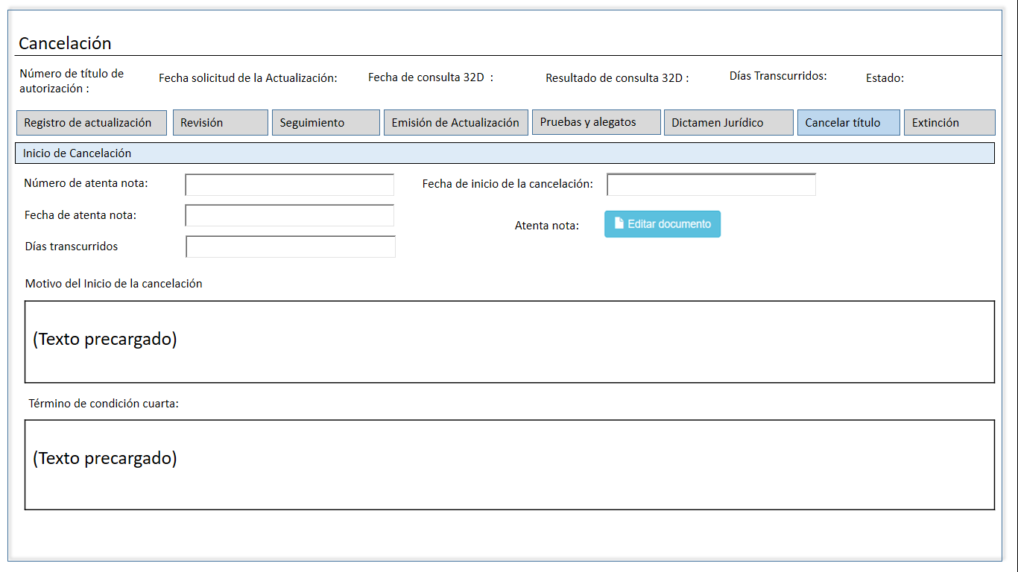

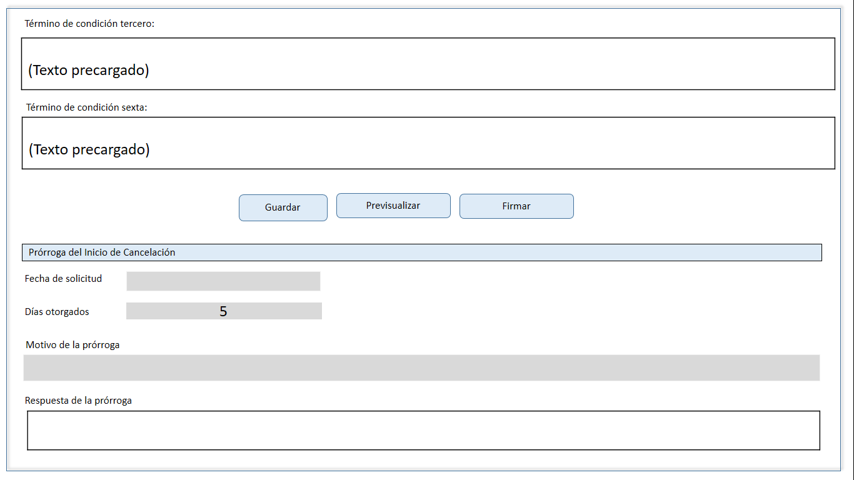

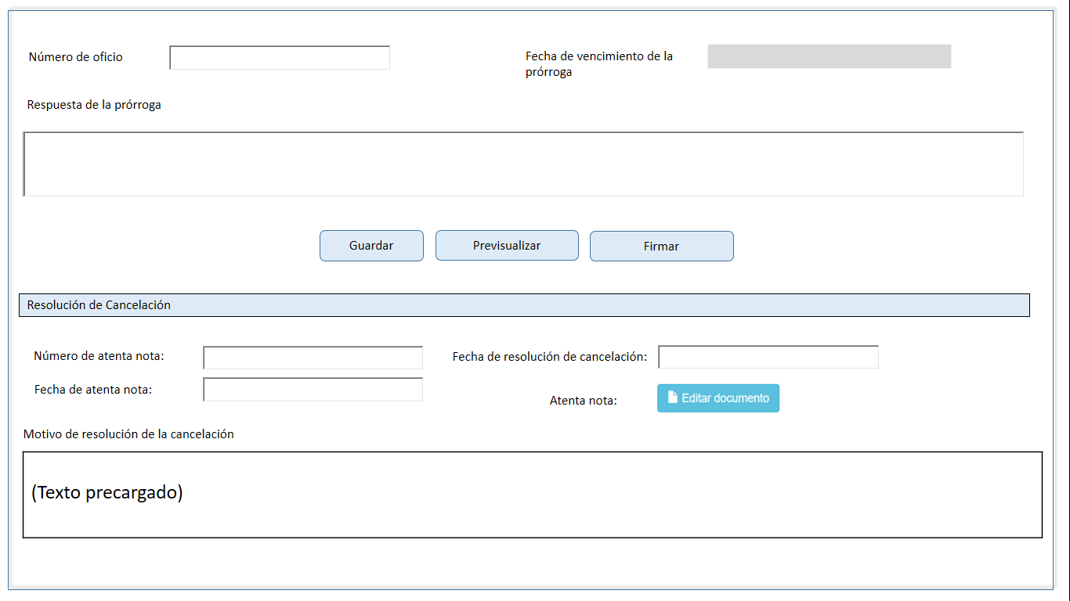

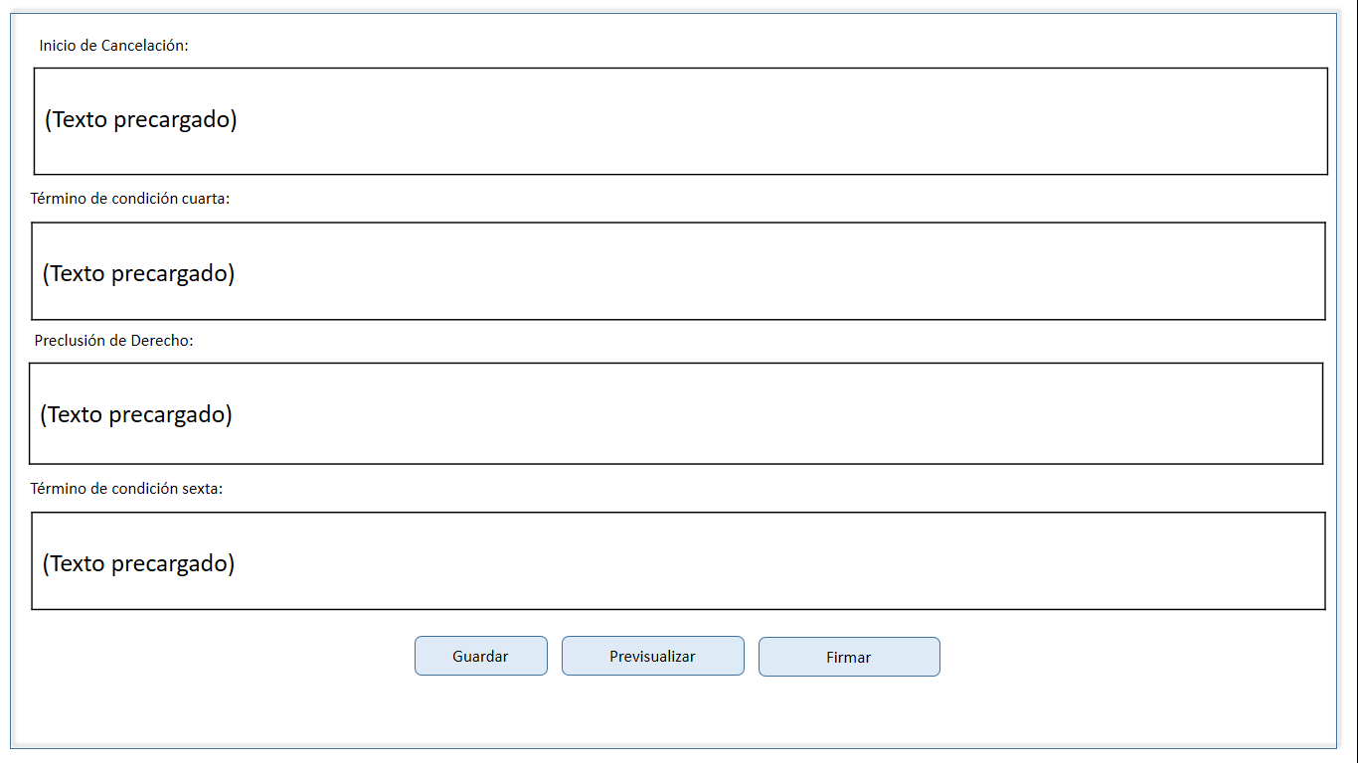

Descripción de Elementos

|  |  |
| --- | --- |
| **Elemento** | **Descripción** |
| Inicio de cancelación | Etiqueta que indica el apartado del inicio de la cancelación |
| Número de atenta nota | Caja de texto que muestra y permite capturar el número de atenta nota |
| Fecha de inicio de la cancelación | Caja de texto que muestra la fecha del inicio de la cancelación |
| Fecha de atenta nota | Caja de texto que muestra la fecha de atenta nota de la cancelación |
| Días transcurridos | Caja de texto que muestra los días transcurridos desde el inicio de la cancelación |
| Atenta nota | Botón que detona la funcionalidad de adjuntar la atenta nota |
| Motivo del inicio de la cancelación | Caja de texto enriquecido que permite ingresar, visualizar o editar los comentarios relacionados a la información asociada al motivo de la cancelación |
| Término de condición cuarta | Caja de texto enriquecido que permite ingresar, visualizar o editar los comentarios relacionados a la información asociada al Término de condición cuarta |
| Término de condición tercero | Caja de texto enriquecido que permite ingresar, visualizar o editar los comentarios relacionados a la información asociada al Término de condición tercero |
| Término de condición sexta | Caja de texto enriquecido que permite ingresar, visualizar o editar los comentarios relacionados a la información asociada al Término de condición sexta |
| Guardar | Botón que detona la funcionalidad de guardar cambios |
| Previsualizar | Botón que detona la funcionalidad de previsualizar el acuse de inicio de cancelación |
| Firmar | Botón que detona la funcionalidad de firmar la cancelación |
| Prórroga del inicio de cancelación | Etiqueta de texto que indica el apartado prórroga de actualización |
| Fecha de solicitud | Caja de texto que muestra la fecha en que se solicitó la prórroga |
| Motivo de la prórroga | Caja de texto que muestra y permite la captura de los días solicitados |
| Días otorgados | Caja de texto que muestra el motivo de la prórroga |
| Número de oficio | Caja de texto que muestra el número de oficio asociado a la solicitud de actualización del T.A. |
| Fecha de vencimiento de la prórroga | Caja de texto que muestra la fecha de término de la prórroga |
| Respuesta de la prórroga | Caja de texto enriquecido que permite ingresar observaciones de la prórroga en la actualización del T.A. |
| Guardar | Botón que detona la funcionalidad de guardar |
| Previsualizar | Botón que detona la funcionalidad de la previsualización del oficio de prórroga |
| Firmar | Botón que detona la funcionalidad del otorgamiento de la prórroga |
| Resolución de cancelación | Etiqueta de indica el apartado de la resolución de la cancelación directa |
| Número de atenta nota | Caja de texto que muestra y permite capturar el número de atenta nota |
| Fecha de Resolución de cancelación | Caja de texto que muestra la fecha del inicio de la cancelación |
| Fecha de atenta nota | Caja de texto que muestra la fecha de atenta nota de la cancelación |
| Atenta nota | Botón que detona la funcionalidad de adjuntar la atenta nota |
| Motivo de resolución de la cancelación | Caja de texto enriquecido que permite ingresar, visualizar o editar los comentarios relacionados a la información asociada al motivo de la cancelación |
| Inicio de cancelación | Caja de texto enriquecido que permite ingresar, visualizar o editar los comentarios relacionados a la información asociada al inicio de la cancelación |
| Término de condición cuarta | Caja de texto enriquecido que permite ingresar, visualizar o editar los comentarios relacionados a la información asociada al Término de condición cuarta |
| Preclusión de derecho | Caja de texto enriquecido que permite ingresar, visualizar o editar los comentarios relacionados a la información asociada a la preclusión de derecho |
| Término de condición sexta | Caja de texto enriquecido que permite ingresar, visualizar o editar los comentarios relacionados a la información asociada al Término de condición sexta |
| Guardar | Botón que detona la funcionalidad de guardar cambios |
| Previsualizar | Botón que detona la funcionalidad de previsualizar el acuse de inicio de cancelación |
| Firmar | Botón que detona la funcionalidad de firmar la cancelación |

Descripción de Campos

|  |  |  |  |  |  |  |
| --- | --- | --- | --- | --- | --- | --- |
| **Elemento** | **Tipo** | **Longitud** | **Nivel de Acceso**  **(L, E, S)** | **Descripción del Campo** | **Fórmulas** | **Precisiones** |
| Inicio de cancelación | Texto | 22 | L | Etiqueta que indica el apartado inicio de cancelación | N/A | N/A |
| Número de atenta nota | Numérico | 100 | E | Caja de texto que muestra y permite capturar el número de atenta nota | N/A | N/A |
| Fecha de inicio de la cancelación | Fecha | 10 | E | Caja de texto que muestra la fecha de inicio de cancelación | N/A | Formato  DD/MM/AAAA |
| Fecha de atenta nota | Fecha | 10 | E | Caja de texto que muestra la fecha de atenta nota | N/A | Formato  DD/MM/AAAA |
| Días transcurridos | Numérico | 20 | L | Caja de texto que muestra los días transcurridos desde el inicio de la cancelación | N/A | Una vez realizado el firmado (selección botón firmar) se debe de comenzar con el conteo de los días transcurridos, esto aplica para todos los campos de **“Días transcurridos”** |
| Atenta nota | Botón | 12 | S | Botón que detona la funcionalidad de adjuntar la atenta nota | N/A | N/A |
| Motivo del inicio de la cancelación | Alfanumérico | 8000 | L/E | Caja de texto enriquecido que permite ingresar, visualizar o editar los comentarios relacionados a la información asociada al motivo de la cancelación | N/A | Texto precargado ANEXO 1 Motivo del Inicio de la cancelación  Se debe permitir el uso de las opciones de edición:  • Alinear Izquierda  • Centrar  • Alinear derecha  • Viñetas  • Justificar  • Tipo de letra Casandra  • Negrita  • Cursiva  • Subrayada  • Tamaño de letra |
| Término de condición cuarta | Alfanumérico | 8000 | L/E | Caja de texto enriquecido que permite ingresar, visualizar o editar los comentarios relacionados a la información asociada al Término de condición cuarta | N/A | Texto precargado ANEXO 2 Término de condición cuarta:  Se debe permitir el uso de las opciones de edición:  • Alinear Izquierda  • Centrar  • Alinear derecha  • Viñetas  • Justificar  • Tipo de letra Casandra  • Negrita  • Cursiva  • Subrayada  • Tamaño de letra |
| Término de condición tercero | Alfanumérico | 8000 | L/E | Caja de texto enriquecido que permite ingresar, visualizar o editar los comentarios relacionados a la información asociada al Término de condición tercero | N/A | Texto precargado ANEXO 3 Término de condición tercero:  Se debe permitir el uso de las opciones de edición:  • Alinear Izquierda  • Centrar  • Alinear derecha  • Viñetas  • Justificar  • Tipo de letra Casandra  • Negrita  • Cursiva  • Subrayada  • Tamaño de letra |
| Término de condición sexta | Alfanumérico | 8000 | L/E | Caja de texto enriquecido que permite ingresar, visualizar o editar los comentarios relacionados a la información asociada al Término de condición sexta | N/A | Texto precargado ANEXO 4 Término de condición sexta:  Se debe permitir el uso de las opciones de edición:  • Alinear Izquierda  • Centrar  • Alinear derecha  • Viñetas  • Justificar  • Tipo de letra Casandra  • Negrita  • Cursiva  • Subrayada  • Tamaño de letra |
| Guardar | Botón | 7 | S | Botón que detona la funcionalidad de guardar cambios | N/A | N/A |
| Previsualizar | Botón | 14 | S | Botón que detona la funcionalidad de previsualizar el acuse de inicio de cancelación | N/A | N/A |
| Firmar | Botón | 7 | S | Botón que detona la funcionalidad de firmar la cancelación | N/A | N/A |
| Prórroga del inicio de cancelación | Alfanumérico | 13 | L | Etiqueta de texto que indica el apartado prórroga de actualización | N/A | N/A |
| Fecha de solicitud | Fecha | 10 | L/E | Caja de texto que muestra la fecha en que se solicitó la prórroga | N/A | Formato  DD/MM/AAAA |
| Motivo de la prórroga | Numérico | 50 | E | Caja de texto que muestra y permite la captura de los días solicitados | N/A | N/A |
| Días otorgados | Fecha | 10 | L/E | Caja de texto que muestra el motivo de la prórroga | N/A | Por disposición oficial siempre son 5 días los que se le otorga a la prórroga |
| Número de oficio | Alfanumérico | 50 | L/E | Caja de texto que muestra el número de oficio asociado a la solicitud de actualización del T.A. | N/A | N/A |
| Fecha de vencimiento de la prórroga | Fecha | 10 | L/E | Caja de texto que muestra la fecha de término de la prórroga | N/A | Formato DD/MM/AAAA |
| Respuesta de la prórroga | Alfanumérico | 8000 | E | Caja de texto enriquecido que permite ingresar observaciones de la prórroga en la actualización del T.A. | N/A | El campo **“Contestación de la prórroga”** se deberá adecuar por el campo **“Respuesta de la prórroga”** este cambio debe de aplicar en todos los demás campos donde se mencione |
| Guardar | Botón | 7 | S | Botón que detona la funcionalidad de guardar | N/A | N/A |
| Previsualizar | Botón | 14 | S | Botón que detona la funcionalidad de la previsualización del oficio de prórroga | N/A | N/A |
| Firmar | Botón | 7 | S | Botón que detona la funcionalidad del otorgamiento de la prórroga | N/A | N/A |
| Resolución de cancelación | Texto | 22 | L | Etiqueta de indica el apartado de la cancelación directa | N/A | N/A |
| Número de atenta nota | Numérico | 100 | E | Caja de texto que muestra y permite capturar el número de atenta nota | N/A | N/A |
| Fecha de Resolución de cancelación | Fecha | 10 | E | Caja de texto que muestra la fecha del inicio de la cancelación | N/A | Formato  DD/MM/AAAA |
| Fecha de atenta nota | Fecha | 10 | E | Caja de texto que muestra la fecha de atenta nota de la cancelación | N/A | Formato  DD/MM/AAAA |
| Atenta nota | Botón | 12 | S | Caja de texto que muestra los días transcurridos desde el inicio de la cancelación | N/A | N/A |
| Motivo de resolución de la cancelación | Alfanumérico | 8000 | L/E | Caja de texto enriquecido que permite ingresar, visualizar o editar los comentarios relacionados a la información asociada al motivo de la cancelación | N/A | Texto precargado ANEXO ¿ Motivo del Inicio de la cancelación?  Se debe permitir el uso de las opciones de edición:  • Alinear Izquierda  • Centrar  • Alinear derecha  • Viñetas  • Justificar  • Tipo de letra Casandra  • Negrita  • Cursiva  • Subrayada  • Tamaño de letra |
| Inicio de cancelación | Alfanumérico | 8000 | L/E | Caja de texto enriquecido que permite ingresar, visualizar o editar los comentarios relacionados a la información asociada al inicio de la cancelación | N/A | Texto precargado ANEXO ¿ 1 Motivo del Inicio de la cancelación?  Se debe permitir el uso de las opciones de edición:  • Alinear Izquierda  • Centrar  • Alinear derecha  • Viñetas  • Justificar  • Tipo de letra Casandra  • Negrita  • Cursiva  • Subrayada  • Tamaño de letra |
| Término de condición cuarta | Alfanumérico | 8000 | L/E | Caja de texto enriquecido que permite ingresar, visualizar o editar los comentarios relacionados a la información asociada al Término de condición cuarta | N/A | Texto precargado ANEXO 2 Término de condición cuarta  Se debe permitir el uso de las opciones de edición:  • Alinear Izquierda  • Centrar  • Alinear derecha  • Viñetas  • Justificar  • Tipo de letra Casandra  • Negrita  • Cursiva  • Subrayada  • Tamaño de letra |
| Preclusión de derecho | Alfanumérico | 8000 | L/E | Caja de texto enriquecido que permite ingresar, visualizar o editar los comentarios relacionados a la información asociada a la preclusión de derecho | N/A | Texto precargado ANEXO 5 Preclusión de Derecho  Se debe permitir el uso de las opciones de edición:  • Alinear Izquierda  • Centrar  • Alinear derecha  • Viñetas  • Justificar  • Tipo de letra Casandra  • Negrita  • Cursiva  • Subrayada  • Tamaño de letra |
| Término de condición sexta | Alfanumérico | 8000 | L/E | Caja de texto enriquecido que permite ingresar, visualizar o editar los comentarios relacionados a la información asociada al Término de condición sexta | N/A | Texto precargado ANEXO 4 Término de condición sexta  Se debe permitir el uso de las opciones de edición:  • Alinear Izquierda  • Centrar  • Alinear derecha  • Viñetas  • Justificar  • Tipo de letra Casandra  • Negrita  • Cursiva  • Subrayada  • Tamaño de letra |
| Guardar | Botón | 7 | S | Botón que detona la funcionalidad de guardar cambios | N/A | N/A |
| Previsualizar | Botón | 14 | S | Botón que detona la funcionalidad de previsualizar el acuse de inicio de cancelación | N/A | N/A |
| Firmar | Botón | 7 | S | Botón que detona la funcionalidad de firmar la cancelación | N/A | N/A |

Módulo: <Cancelacion>

ESTILOS

|  |  |
| --- | --- |
| Nombre de la Pantalla: | **Adjuntar Documento** |
| Objetivo: | Permite visualizar los archivos adjuntados en formato PDF |
| Casos de uso relacionados: | 02_934_ECU_Cancelar_titulo |

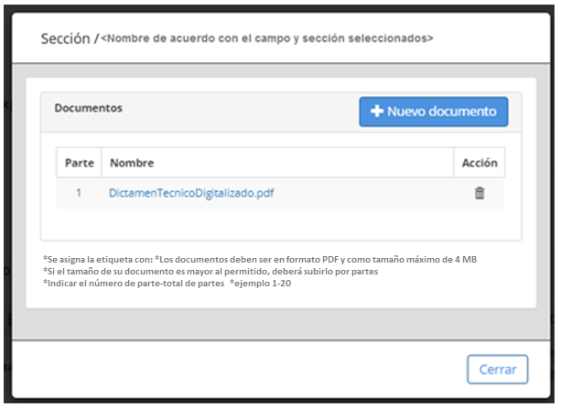

Descripción de Elementos

|  |  |
| --- | --- |
| Nombre de la pantalla emergente | Se asigna la ventana emergente con el nombre: “<Nombre de acuerdo con el campo seleccionado>” |
| Documentos | Etiqueta de texto que muestra Documentos |
| Se asigna la etiqueta con: *Los documentos deben ser en formato PDF y como tamaño máximo de 4 MB | Etiqueta de texto que indica el formato de los PDF |
| *Si el tamaño de su documento es mayor al permitido, deberá subirlo por partes | Etiqueta que indica que puede particionar su archivo PDF |
| *Indicar el número de parte-total de partes  *ejemplo 1-20 | Etiqueta que indica la estructura para enumerar las partes totales de los documentos a adjuntar |
| Parte | Caja de texto que muestra que parte del documento es |
| Nombre | Caja de texto que muestra el archivo adjunto |
| Acción | Botón que detona la funcionalidad de eliminar algún documento adjunto |
| Nuevo documento | Botón que detona la funcionalidad nuevo documento |
| Cerrar | Botón que detona la funcionalidad cerrar |

Descripción de Campos

|  |  |  |  |  |  |  |
| --- | --- | --- | --- | --- | --- | --- |
| **Elemento** | **Tipo** | **Longitud** | **Nivel de Acceso**  **(L, E, S)** | **Descripción del Campo** | **Fórmulas** | **Precisiones** |
| Nombre de la pantalla emergente | Etiqueta de texto | 50 | L | Se asigna la ventana emergente con el nombre: “<Nombre de acuerdo con el campo seleccionado>” | N/A | N/A |
| Documentos | Etiqueta de texto | 15 | L | Etiqueta de texto que muestra Documentos | N/A | N/A |
| Se asigna la etiqueta con: *Los documentos deben ser en formato PDF y como tamaño máximo de 5MB | Texto | 50 | L | Etiqueta de texto que indica el formato de los PDF | N/A | N/A |
| Si el tamaño de su documento es mayor al permitido, deberá subirlo por partes | Texto | 50 | L | Etiqueta que indica que puede particionar su archivo PDF | N/A | N/A |
| *Indicar el número de parte-total de partes  *ejemplo 1-20 | Texto | 44 | L | Etiqueta que indica la estructura para enumerar las partes totales de los documentos a adjuntar | N/A | N/A |
| Parte | Texto | 100 | L | Caja de texto que muestra que parte del documento es | N/A | Este campo aparece una vez realizada la subida del documento o archivos |
| Nombre | Texto | 25 | L | Caja de texto que muestra el archivo adjunto | N/A | Este campo aparece una vez realizada la subida del documento o archivos |
| Acción | Botón | N/A | S | Botón que detona la funcionalidad de eliminar algún documento adjunto | N/A | Este campo aparece una vez realizada la subida del documento o archivos |
| Nuevo documento | Botón | N/A | S | Botón que detona la funcionalidad Permite adjuntar el cv correspondiente | N/A | Despliega la pantalla del explorador de archivos para adjuntar  (RNA004) (RNA029) |
| Cerrar | Botón | N/A | S | Botón que detona la funcionalidad cerrar | N/A | N/A |

Módulo: <Firma>

ESTILOS

|  |  |
| --- | --- |
| Nombre de la Pantalla: | **Firma** |
| Objetivo: | Permite firmar las diferentes etapas de la obtención del TA por medio de la e.firma. |
| Casos de uso relacionados: | 02_934_ECU_Cancelar_titulo |

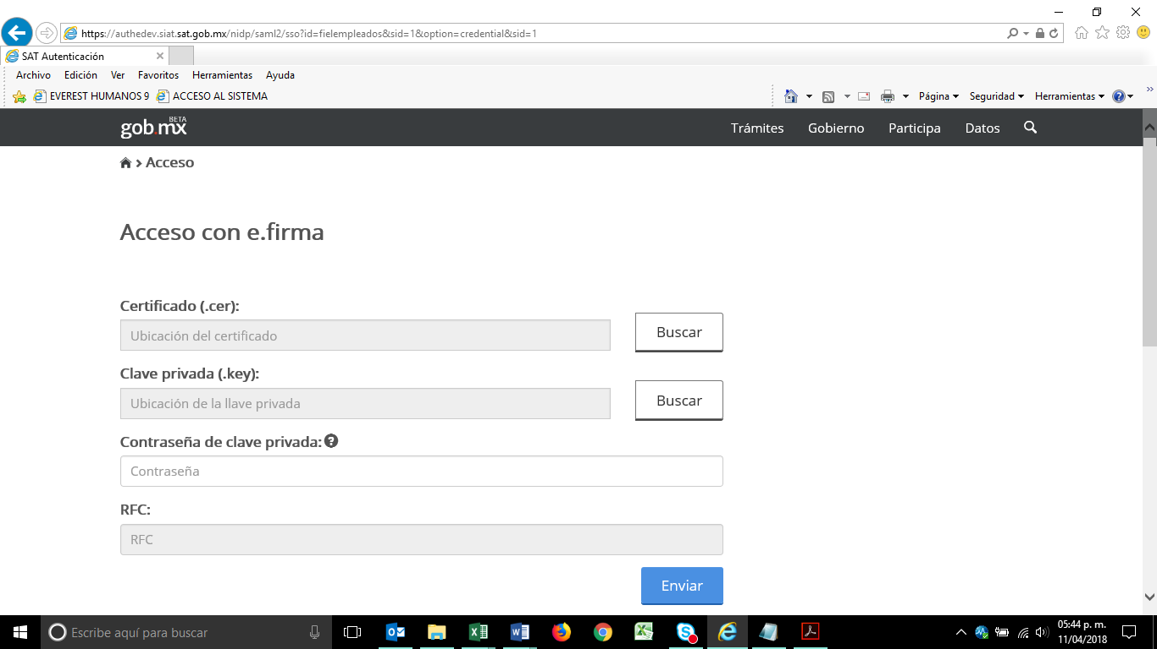

Descripción de Elementos

|  |  |
| --- | --- |
| **Elemento** | **Descripción** |
| Nombre de la pantalla | Se asigna el formulario con el nombre: Acceso con e.firma |
| Certificado | Caja de texto que permite visualizar la ubicación y el nombre del archivo seleccionado |
| Clave privada | Caja de texto que permite visualizar la ubicación y el nombre de la clave privada |
| Contraseña de clave privada | Caja de texto que permite ingresar la contraseña del usuario |
| RFC | Caja de texto que muestra el RFC del usuario que desea acceder |
| Buscar | Botón que detona la funcionalidad buscar muestra el explorador de archivos para seleccionar un archivo |
| Enviar | Botón que detona la funcionalidad enviar verifica los campos y permite el acceso con e.firma |

Descripción de Campos

|  |  |  |  |  |  |  |
| --- | --- | --- | --- | --- | --- | --- |
| **Elemento** | **Tipo** | **Longitud** | **Nivel de Acceso**  **(L, E, S)** | **Descripción del Campo** | **Fórmulas** | **Precisiones** |
| Nombre de la pantalla | Texto | 25 | L | Se asigna el formulario con el nombre: Acceso con e.firma | N/A | N/A |
| Certificado | Alfanumérico | 25 | L | Caja de texto que permite visualizar la ubicación y el nombre del archivo seleccionado | N/A | N/A |
| Clave privada | Alfanumérico | 30 | L | Caja de texto que permite visualizar la ubicación y el nombre de la clave privada | N/A | N/A |
| Contraseña de clave privada | Alfanumérico | 30 | E | Caja de texto que permite ingresar la contraseña del usuario | N/A | N/A |
| RFC | Botón | 13 | S | Caja de texto que muestra el RFC del usuario que desea acceder | N/A | Para empresas el Formato es a 12 posiciones:  xxxxxxxxxxxxx  Para Administración el  Formato es a 13 posiciones:  xxxxxxxxxxxxx |
| Buscar | Botón | 6 | S | Botón que detona la funcionalidad buscar muestra el explorador de archivos para seleccionar un archivo | N/A | N/A |
| Enviar | Botón | 6 | S | Botón que detona la funcionalidad enviar verifica los campos y permite el acceso con e.firma | N/A | (RNA005) |

|  |  |
| --- | --- |
| **FIRMAS DE CONFORMIDAD** | |
| **Firma 1** | **Firma 2** |
| **Nombre**: Francisco Alfonso Alcántara Tapia | **Nombre**: Raúl Adrián Jiménez Núñez |
| **Puesto**: Subadministrador, AGRS. | **Puesto**: Jefe de Departamento. |
| **Fecha**: | **Fecha**: |
|  |  |
| **Firma 3** | **Firma 4** |
| **Nombre:** Margarita Canseco Flores | **Nombre**: Ivonne Meza Sánchez |
| **Puesto**: Subadministrador de Soluciones de Negocio. | **Puesto**: Jefe de Departamento de Soluciones de Negocio. |
| **Fecha:** | **Fecha:** |
|  |  |
| **Firma 5** | **Firma 6** |
| **Nombre**: Sergio Valverde López | **Nombre**: Edward Bárcenas Camacho |
| **Puesto**: Líder del proyecto El Consorcio. | **Puesto**: Analista de El Consorcio. |
| **Fecha:** | **Fecha:** |
|  |  |

ANEXOS

Anexo 1 Motivo del Inicio de la cancelación

Falta por entregar

Anexo 2 Término de condición cuarta:

Falta por entregar

Anexo 3 Término de condición tercero:

Falta por entregar

Anexo 4 Término de condición sexta:

Falta por entregar

Anexo 5 Preclusión de Derecho:

Falta por entregar